Отчет по лабораторной работе

Кинетика реакции гидролиза
сложных эфиров

Выполнил: ______________
________________________
________________________

Проверил:_______________
________________________
________________________

Томск, _______г
Цель работы: _______________________________________________
________________________________________________________________
________________________________________________________________
________________________________________________________________
________________________________________________________________

Теоретическая часть

Реакция гидролиза уксусноэтилового эфира запишется в виде:

Гидролиз уксусноэтилового эфира подчиняется закономерностям ________
___________________________ катализа и при большом избытке воды является реакцией ___________________порядка.
Константа скорости реакции гидролиза сложного эфира рассчитывается по уравнению:

Итоговое уравнение для расчета константы скорости реакции гидролиза уксусноэтилового эфира имеет вид:

Экспериментальная часть

Приборы и реактивы:__________________________________________
__________________________________________________________________
__________________________________________________________________
__________________________________________________________________

Температура проведения эксперимента_______ ºС.
Таблица 1.
Экспериментальные данные и результаты их обработки
Время от начала опыта, мин | V_{t}, мл | V∞-V_{t}, мл | ln(V∞-V_{t} ) | k, мин⁻¹
0
5
10
15
25
45
70
100
∞
Среднее значение константы скорости процесса гидролиза при данной температуре составляет__________ мин⁻¹.

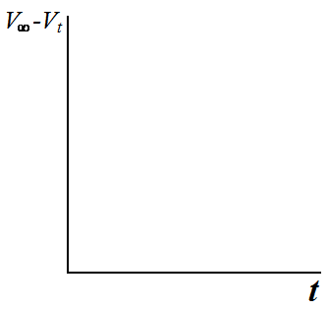
Рис.1. Зависимость объема щелочи, пошедшей на титрование образующейся в результате гидролиза эфира уксусной кислоты от времени реакции.

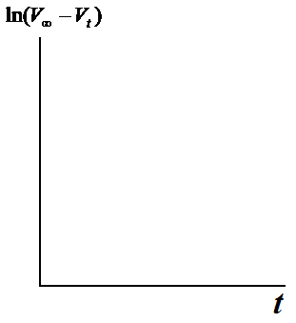
Рис.2. Линейная зависимость ln(V∞-V_{t} ) = f(t) для определения константы скорости процесса гидролиза эфира графическим способом.

k_{граф} =____________ мин⁻¹.

Расчет энергии активации

Температура, ºС | k,мин⁻¹

$$Е_{а}=\frac{{\text{RТ}}_{1}Т_{2}\text{ln}\frac{k_{2}}{k_{1}}}{Т_{2}−Т_{1}}=$$

Вывод:______________________________________________________
____________________________________________________________
____________________________________________________________
____________________________________________________________
____________________________________________________________
____________________________________________________________
____________________________________________________________
____________________________________________________________
____________________________________________________________
____________________________________________________________

